David Ermen**《服务管理》瑞方远程课程总结**

10月22日至10月30日，瑞方教师Pro. David Ermen通过远程网络教学，为中瑞19级67名学生讲授《服务管理》。

为了提高提高教学质量和教学效果，David在教学过程中综合利用多个网络授课平台和软件。主讲教师采用Zoom软件进行远程视频直播授课，使用Moodle学习平台发布课程信息、上传课程资料（课件、授课录音视频等）、布置个人作业和小组作业、发布考试资料、与学生互动交流；学生可使用Moodle平台上传个人和小组作业、考试结果、课程反馈意见，学生课后有任何课程相关的问题可通过Moodle平台的Forum模块、Email以及微信与老师沟通。这些网络平台和软件方便了在线教学以及师生沟通。

David在Moodle平台上呈现的课程整体安排非常清晰，让学生很容易了解《服务管理》的主要内容。在教学内容的设计上，容量适中、难易适度，课件专业性很强、内容信息量大，课件制作美观大气。教学过程方面，教学思路清晰，重点、难点突出，在教学中善于举出详尽案例；每节课都安排了较多的互动，针对课程的重点要点设置合理的问题，学生则通过zoom对话框书写答案，并随时提问；每节课针对课程中的关键内容组织学生小组讨论，合理分组让学生完成小组讨论作业，并在规定时间内上传到Moodle平台，加强了生生之间的互动。

然而，由于教学安排较为集中，课程内容信息量较大，课程节奏较快，学生需要较多的时间进行消化吸收；由于受到在线授课的限制，再加上教室网络不顺畅，导致学生与教师的互动和交流有限制，我们学生大多比较害羞不愿用语音进行面对面交流，主要通过文字交流，缺乏语音沟通。

* David在Moodle上详细列出作业安排及要求（作业形式、作业所占空间限制、上交作业的截止时间）学生需在规定时间按要求上传，超时无法完成上传。
* 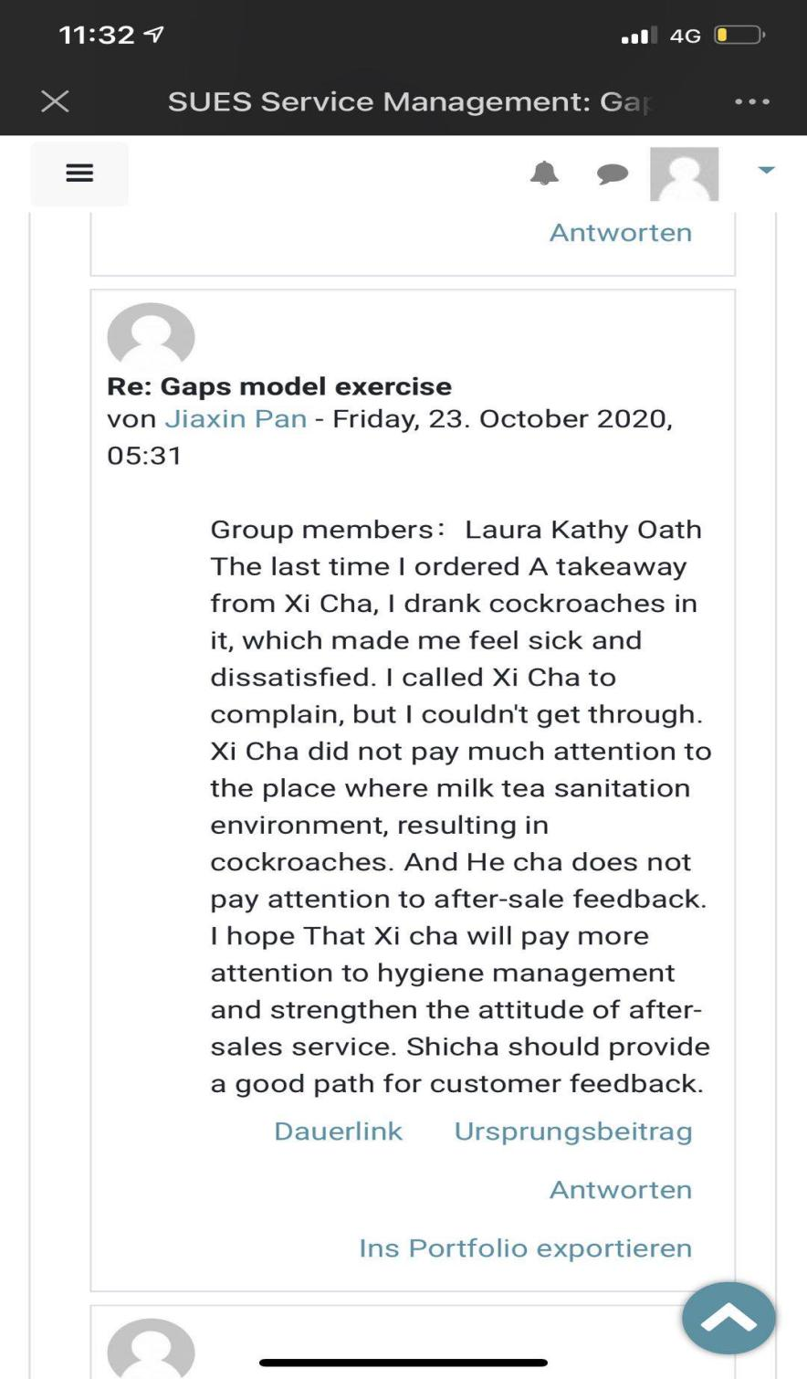

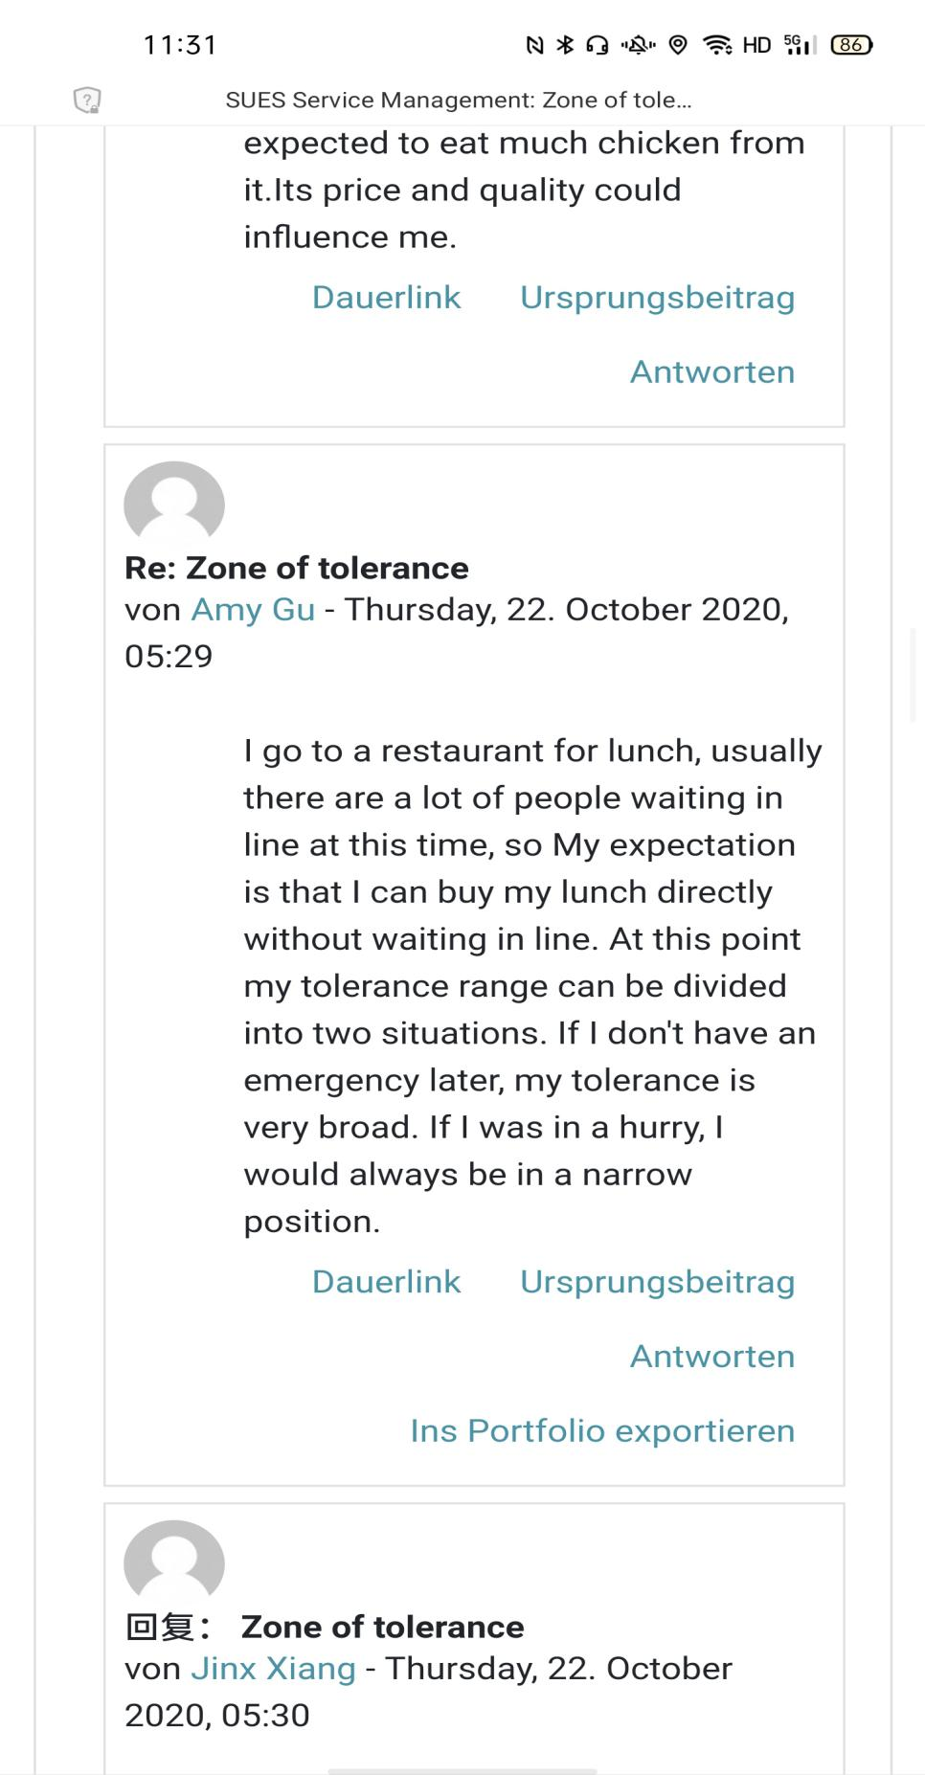

* 每节课David安排个人作业和小组作业, 完成后可通过Moodle上传小组作业。每天上课的录音，David上传至Moodle，方便学生回顾复习。
* 学生有任何课程相关的问题可通过Moodle平台的forum模块与老师沟通，或者发邮件或微信。
* 每天上课的时候运用Zoom软件可以共享视频和PPT，助教老师在上课过程中可以实时监督学生的考勤和互动情况。

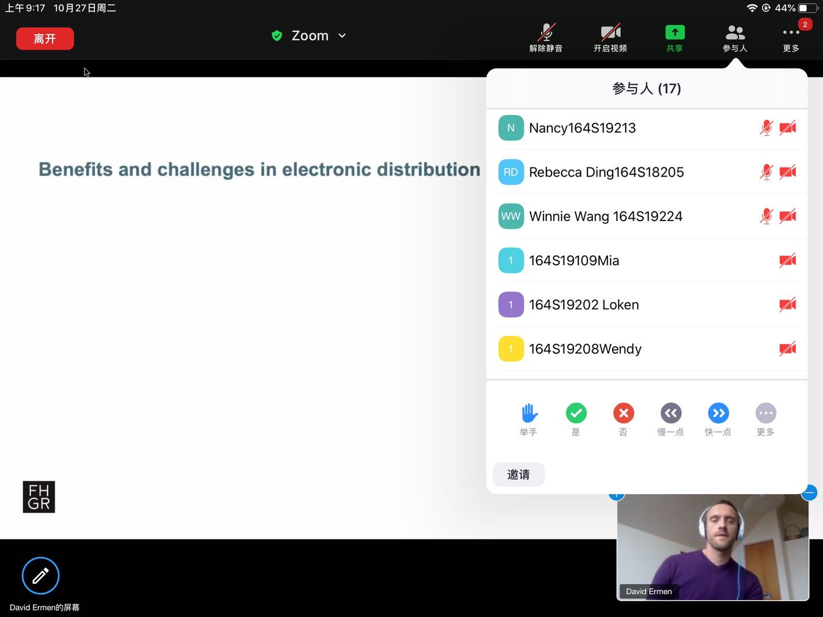

* 学生和老师的在线问答互动情况

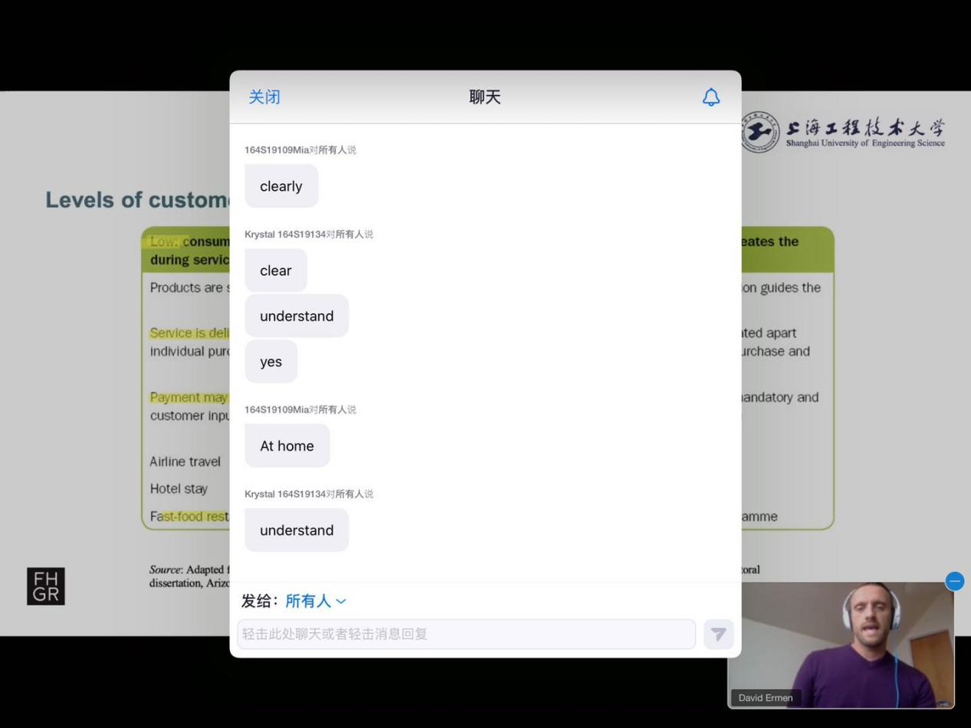

崔淑娜、黄欣懿（图/文）